As principais razões que tornam o Office 2010 uma excelente opção para a sua empresa.

Use o Microsoft® Office 2010 em qualquer lugar para gerenciar seus negócios — de um computador, telefone ou navegador.

*“Sim, o Office 2010   
economiza tempo para nós. Mas   
os benefícios vão   
muito além disso.   
Nós estamos trabalhando melhor juntos, entregando projetos mais rapidamente e trabalhando de perto com clientes novos e   
existentes”.*

—Community Energy Plus,

Reino Unido

Responda mais rápido e melhor quando estiver longe do escritório.

Quer você esteja em um café, saguão de aeroporto ou um quarto de hotel, o Office 2010 oferece a melhor experiência de produtividade disponível. Com as novas Office Web Apps, você pode revisar documentos e fazer edições simples a partir de praticamente qualquer local e qualquer dispositivo com um navegador.*

Mantenha-se produtivo em movimento com o Microsoft SharePoint® Workspace 2010.

Obtenha uma experiência contínua online/offline que economiza o seu tempo. Agora você pode trabalhar offline no SharePoint Workspace 2010 e depois sincronizar instantaneamente somente as alterações de seu computador quando voltar a ficar online, assim seu conteúdo se mantém consistente e sua equipe permanece atualizada.

Trabalhe melhor em equipe e permaneça conectado aos clientes.

Transmita apresentações instantaneamente.

Apresente seu trabalho aos clientes em diversas salas ou cidades. Com o novo recurso Transmitir Apresentação de Slides do Microsoft PowerPoint® 2010 você pode transmitir sua apresentação de slides a qualquer pessoa com um navegador, em qualquer lugar.

Controle seus emails.

Gerenciar emails hoje em dia pode se desanimador. Atuando como um botão de mudo em sua caixa de entrada, a nova Exibição de Conversa no Microsoft Outlook® 2010 limpa e remove informações duplicadas, assim os emails permanecem organizados e a pesquisa fica mais fácil.

Transforme ideias em realidade e fortaleça o impacto pessoal.

Crie materiais profissionais que podem ser um diferencial.

Eleve a qualidade de seu trabalho sem a necessidade de investir mais tempo. As novas ferramentas de edição avançada de vídeo e foto, fáceis de usar, do Office 2010 ajudam você a adicionar um impacto real às suas comunicações, sem gastos com honorários.

Crie uma percepção avançada dos dados.

Tome decisões mais bem informadas mais rápido. Com os novos Minigráficos do Excel 2010, tendências podem ser exibidas em única célula, a fim de ajudar a melhorar a visualização de dados e oferecer informações significativas sobre seus processos de negócios, permitindo a você determinar claramente as necessidades de seus clientes.

*Um dispositivo apropriado, conexão com a Internet e um navegador Internet Explorer®, Firefox ou Safari com suporte. Algumas funcionalidades móveis também exigem o Office Mobile 2010, que não estão incluídas nas aplicações, pacotes ou Web Apps do Office 2010.

É fácil descobrir o pacote certo do Office 2010 para atender às suas necessidades únicas.

A nova lista organizada de produtos no Office 2010 fornece descrições simples e claras, facilitando para você a escolha do produto que funciona para sua empresa:

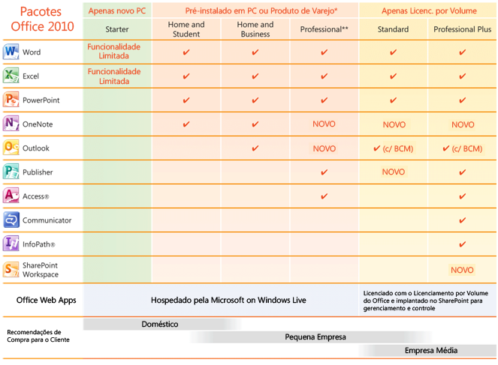

**C/BCM** - Disponível junto com o Business Contact Manager. **\***Cartão de Chave de Produto ou Mídia de Disco Tradicional **\*\***Pacote Educacional Professional disponível.

Para saber mais sobre o Office 2010 e como ele pode conduzir ao sucesso de seus negócios, visite [www.officeonline.com.br](http://www.officeonline.com.br)